Main.m 執行後結果

X = load('./data/X.tsv');

y = load('./data/y.tsv');

clfPara = model.classifier.ParametricClassifier.train(X,y);

predictedLabelsPara = clfPara.predict(X);

(僅四行)

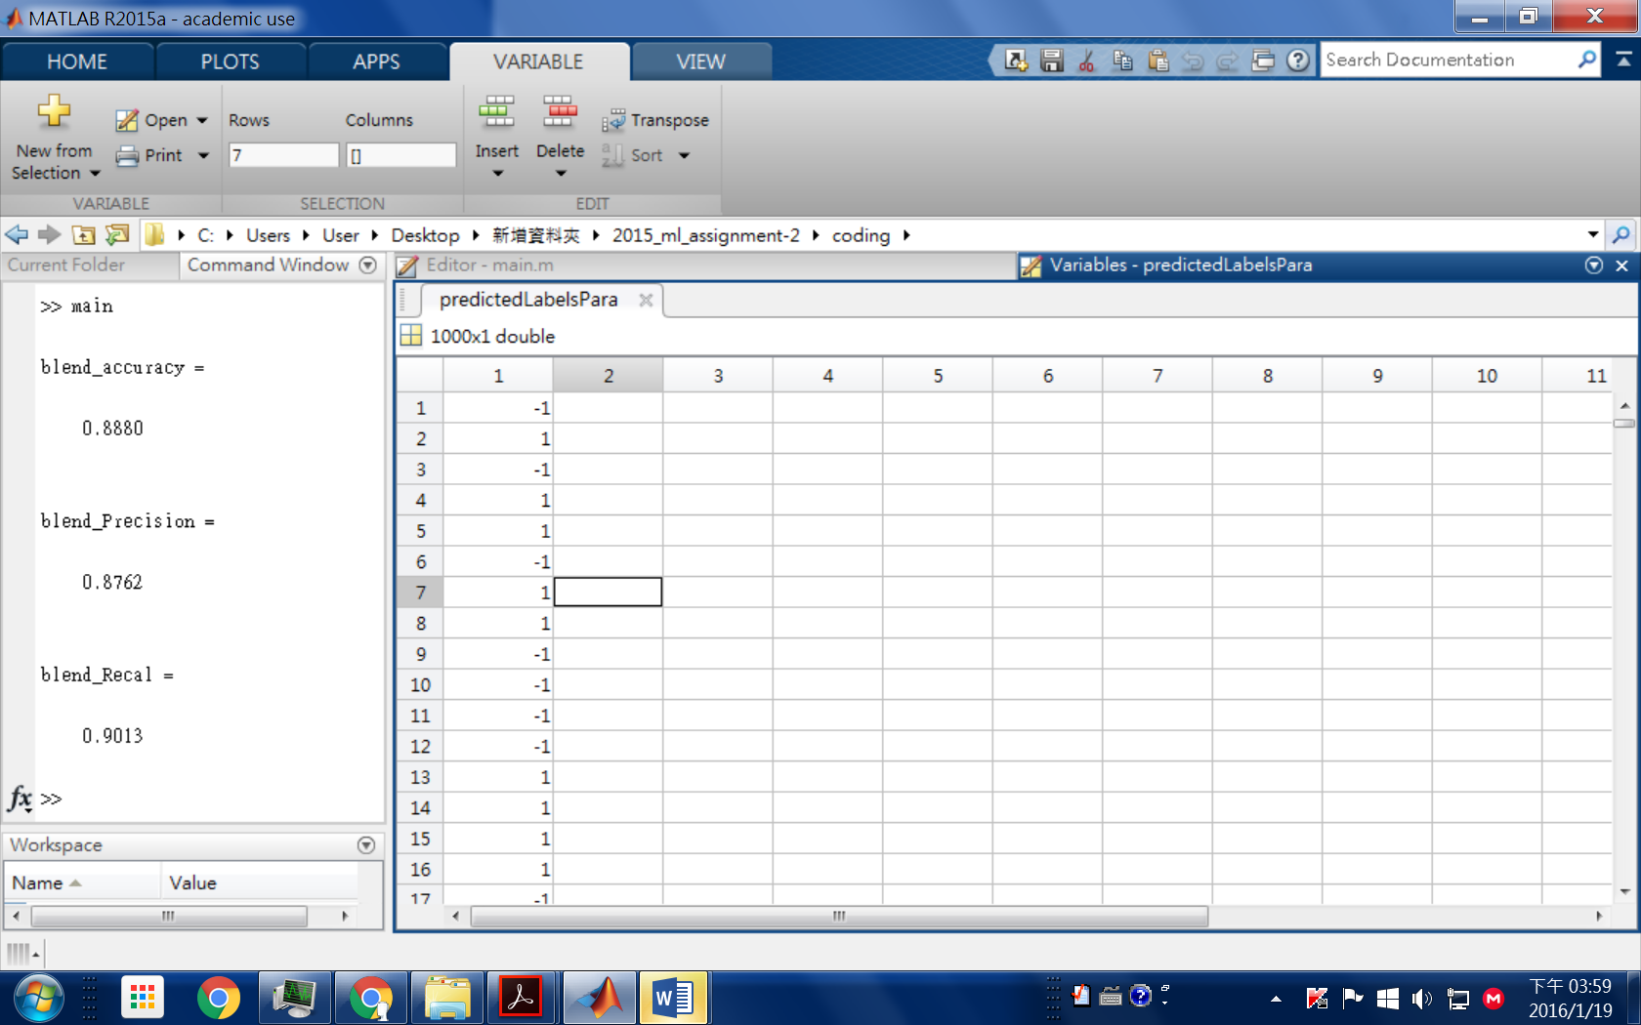

使用三個方法 KNN(KNNClassifier.m) / 把資料切割成十份做KNN(AddbKNNClassifier.m) / mulvariance classifier(Multivar_Classi.m)

去做Ensemble voting

(雖然仔細想想,只做KNN,好像還比較準,應該沒獨立XD)

有做CV,10-cross validation (CV.m)

執行約20sec